Канавный (ямный) пневмогидравлический подъемник г/п 14 тонн

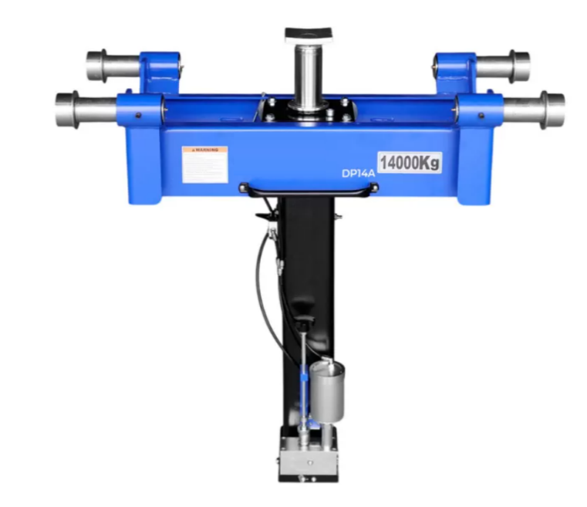

Канавный подъёмник — это устройство, предназначенное для подъёма и опускания транспортных средств по вертикали в осмотровой канаве при выполнении ремонтных работ.
Встроенный пневмогидравлический привод позволяет быстро подводить цилиндр к точке подъема и быстро возвращать.
В опорных роликах установлены игольчатые подшипники для упрощения перемещения подъемного цилиндра по каретке.

Технические характеристики:

Показатель | Значение
Грузоподъемность, т | 14
Высота подъема, мм | 800
Регулировка каретки по ширине ямы (регулировка осуществляется за счет выдвижения оси колес), мм | 908-1100
Диаметр колес каретки, мм | 80
Рабочее давление сжатого воздуха, бар | 8-10
Потребление сжатого воздуха, л/мин | 350
Время подъема / опускания, сек | 60 / 30
Габаритные размеры в сложенном состоянии ШхГхВ, мм | 908х520х1056
Вес, кг | 150

Номер для заказа: DP14A

